技术要求

一、技术条款
一标段：
品名 | 规格型号 | 数量 | 单位
直柄键铣刀 | φ6、φ8、φ10 | 各80 | 把 | 上工/常熟/哈一工
直柄立铣刀 | φ10、φ12 | 各80 | 把 | 上工/常熟/哈一工
麻花钻 | φ5.8、Ø 11.8 | 各30 | 把 | 上工/常熟/哈一工
机用铰刀 | φ6D4、φ8D4 | 各30 | 把 | 上工/常熟/哈一工
机用铰刀 | Ø 10H8、Ø 12H8 | 各30 | 把 | 上工/常熟/哈一工
机械寻边仪 | φ10 | 30 | 个 | 台湾正河源/安威/艾菲莫
中心钻 | Φ1.5 | 30 | 支 | 上工/大连远东/YG
机用平口钳 | 100mm | 5 | 只 | 泰山/金丰/鹰牌
数显深度游标卡尺 | 0-200mm | 5 | 把 | 成量/哈量/上量
外圆车刀刀片 | CCMT09T304 | 40 | 片 | 三菱/株洲钻石/七立得
切断刀片 | ZQMX3N11-1E | 20 | 片 | 三菱/株洲钻石/七立得
麻花钻 | Ф3 | 50 | 支 | 上工/常熟/哈一工
麻花钻 | Ф4 | 50 | 支 | 上工/常熟/哈一工
中心钻 | Ф3 | 10 | 支 | 上工/大连远东/YG
手用锯条 | 中齿 | 8000 |  | 宝石/
直柄立铣刀 | 直径20mm | 20 | 把 | 上工/常熟/哈一工
直柄立铣刀 | 直径16mm | 20 | 把 | 上工/常熟/哈一工
直柄键铣刀 | 直径20mm | 20 | 把 | 上工/常熟/哈一工
直柄键铣刀 | 直径16mm | 20 | 把 | 上工/常熟/哈一工
直柄键铣刀 | 直径14mm | 40 | 把 | 上工/常熟/哈一工
直柄键铣刀 | 直径12mm | 40 | 把 | 上工/常熟/哈一工
直柄键铣刀 | 直径10mm | 40 | 把 | 上工/常熟/哈一工
直柄键铣刀 | 直径8mm | 40 | 把 | 上工/常熟/哈一工
直柄键铣刀 | 直径6mm | 40 | 把 | 上工/常熟/哈一工
直柄立铣刀 | 直径12mm | 40 | 把 | 上工/常熟/哈一工
直柄立铣刀 | 直径10mm | 40 | 把 | 上工/常熟/哈一工
直柄立铣刀 | 直径8mm | 40 | 把 | 上工/常熟/哈一工
直柄立铣刀 | 直径6mm | 40 | 把 | 上工/常熟/哈一工
硬质合金直柄立铣刀 | 直径12mm | 20 | 件 | 株洲钻石/七立得/西门德克
硬质合金直柄立铣刀 | 直径10mm | 20 | 件 | 株洲钻石/七立得/西门德克
硬质合金直柄立铣刀 | 直径8mm | 20 | 把 | 株洲钻石/七立得/西门德克
硬质合金直柄立铣刀 | 直径6mm | 20 | 把 | 株洲钻石/七立得/西门德克
硬质合金直柄立铣刀 | 直径5mm | 20 | 把 | 株洲钻石/七立得/西门德克
硬质合金直柄立铣刀 | 直径4mm | 20 | 把 | 株洲钻石/七立得/西门德克
硬质合金直柄R铣刀 | R4mm | 8 | 把 | 株洲钻石/七立得/西门德克
硬质合金直柄立铣刀 | R3mm | 8 | 把 | 株洲钻石/七立得/西门德克
硬质合金直柄立铣刀 | R2mm | 8 | 把 | 株洲钻石/七立得/西门德克
机械寻边器 | 直径10/4 | 40 | 把 | 台湾正河源/安威/艾菲莫
机械寻边器弹簧 |  | 50 | 根
定心钻 | 直径10mm | 20 | 把 | 株洲钻石/七立得/西门德克
定心钻 | 直径6mm | 20 | 把 | 株洲钻石/七立得/西门德克
中心钻 | 2.5mm | 2 | 盒 | 上工/大连远东/YG
中心钻 | 1.5mm | 2 | 盒 | 上工/大连远东/YG
勾刀 |  | 5 | 把 | /
勾刀片 |  | 3 | 盒 | /
加工中心刀柄 | BT40-ER25-100 | 10 | 把 | 台湾正河源/安威/艾菲莫
加工中心刀柄 | BT40-ER32-100 | 10 | 把 | 台湾正河源/安威/艾菲莫
加工中心刀柄 | BT40-APU-16-100 | 10 | 把 | 台湾正河源/安威/艾菲莫
ER25/ER32筒夹 | 6/8/10/12/16/20 | 36 | 个 | 台湾正河源/安威/艾菲莫
带表卡尺 | 0-150 | 10 | 把 | 成量/哈量/上工
带表卡尺 | 0-300 | 2 | 把 | 成量/哈量/上工
数显深度尺 | 0-150 | 5 | 把 | 成量/哈量/上工
台式磨刀机 |  | 1 | 台 | /
Z向对刀仪 | 0-50 | 8 | 个 | 台湾正河源/安威/艾菲
32#润滑油 |  | 170 | KG | 国产大品牌
橡皮锤 |  | 10 | 把
尘吹枪 |  | 15 | 件
BR-2/3AGCT4A 6V | 加工中心数车电池 | 30 | 件
lisun er14505 3.6v | 德西数车锂电池 | 12 | 件
CF卡 |  | 12 | 把
CF读卡器 |  | 12 | 把
长嘴加油壶 |  | 3 | 把

二、商务条款

1．交货期限及交货地点要求：

（1）交货期限：合同签订之日起两周内交货完毕；

（2）交货地点：沙洲职业工学院。

2．货款支付：

合同签订生效后，供应商交货完毕，经验收合格，采购人支付合同总价的100%并一个月内退还履约保证金。

3．投标货币：应采用人民币报价。

二标段：
品名 | 参考图片 | 规格 | 技术参数 | 单位 | 数量
操作台 | 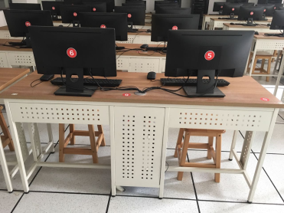 | 1600*530*750 | 主体采用25*25钢管焊接而成，壁厚≥1.2mm，焊口饱满平整，机箱内径为300mm，可放置两台主机，底板及主机箱背面装饰板采用1.2mm冷轧钢板制作。经数控电脑平面镂空及折边而成，图案切口平整无毛刺，经彻底除锈后表面为浅灰色亚光喷塑涂层，台面位25mm厚E1级三聚氰胺板，颜色为榆木色，封边板材采用优质PVC封边，厚度≥1.2mm。 | 张 | 44
方凳 | 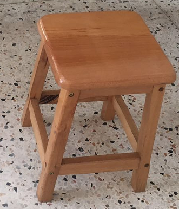 | 300*300*435 | 优质全榉木实木制作，椅腿36mm*36mm，拉杠45mm*22mm，凳面300mm*300mm*20mm纯榉木实木，四周带斜圆边，斜边宽度为10mm，角为30mm半径圆角，油漆采用大宝牌封闭式亚光油漆，“五底三面”，质量符合国家各项标准。 | 张 | 88

二、商务条款
1．售后服务要求：
（1）自物品验收合格（以双方在验收告报签订日期为准），提供5年全免费质保服务。免费质保期内，除人为损坏和不可抗拒因素外，供应方对物品进行免费维修或更换。
（2）质保期内，供应商负责对其提供的物品进行免费维修或更换。
（3）供应商在接到采购单位维修函电后，必须在 3 小时内对采购单位所提出的维修要求作出响应 24 小时内到达维修现场，并在最短时间内修复完毕，否则由于故障造成的全部损失由投标人承担。每年应定期上门巡检，并对所有货物进行维护和保养。
2．交货期、交货方式及交货地点：
在合同生效后，一星期内交货并安装调试结束。原厂包装免费送至采购方指定地点。验收合格后，采购人一月内100%付款并退还履约保证金。

3．货款支付：

合同签订生效后，供应商交货完毕，经验收合格，采购人支付合同总价的100%并一个月内退还履约保证金。

4．投标货币：应采用人民币报价。

三标段：
沙工经电信系1楼89台电脑实验室综合布线设备清单
编号 | 设备名称 | 品牌 | 数量 | 单位
1 | 水晶头 | 一舟、安普、绿联等一线品牌 | 2 | 盒
2 | 1.8米4空位公牛拖线板 | 公牛、飞利浦等一线品牌 | 46 | 个
3 | 六类网线 | 一舟、安普、TCL等一线品牌 | 7 | 箱
4 | 4平方电源线 | 南洋、正泰等国标电源线 | 6 | 卷
5 | 暗盒 | 伟星、公元等一线品牌 | 50 | 个
6 | 25PVC管 | 伟星、公元等一线品牌 | 150 | 米
7 | 6CM线槽 | 伟星、公元等一线品牌 | 1 | 根
8 | 63空开 | 德力西、正泰等一线品牌 | 3 | 个
9 | 20回路电箱 | 国产 | 1 | 个
10 | 1.2米机柜 | 卓美、图腾等一线品牌 | 1 | 个
11 | 48口千兆交换机 | TP-Link、华为、H4C等一线品牌 | 2 | 台
12 | 理线架 | 安普、三拓等名牌 | 4 | 个
13 | 开孔器 | 国产 | 8 | 个
14 | 黄腊管 | 国产 | 46 | 个
15 | 静电地板开孔 | 专业开孔 | 15 | 根
16 | 辅材 | （含扎带、线卡、管卡、接头等所有辅材） | 1 | 批
17 | 布线人工 |  | 1 | 项
18 | 电脑安装调试 |  | 1 | 项

沙工经管系102室33台电脑综合布线设备清单
编号 | 设备名称 | 品牌 | 数量 | 单位
1 | 3米公牛拖线板4孔 | 公牛、飞利浦、等一线品牌 | 33 | 个
2 | 3米六类跳线 | 一舟、安普、TCL等一线品牌 | 35 | 根
3 | 4公分线槽 | 伟星、公元等一线品牌 | 30 | 米
4 | 35开孔器 | 国产 | 4 | 个
5 | 水晶头 | 一舟、安普、绿联等一线品牌 | 1 | 盒
6 | 1.2米机柜 | 卓美、图腾等一线品牌 | 1 | 台
7 | 24口千兆交换机 | TP-Link、华为、H4C等一线品牌 | 2 | 台
8 | 理线架 | 安普、三拓等名牌 | 2 | 个
9 | 布线人工 |  | 1 | 项
10 | 整体测试 |  | 1 | 项

注：
1．网络线、电源线均需分别采用标准的PVC管安装。
2．所有电源线均采用国标标准线。每间强电布线需根据三相电分不低于五路的空开控制。
3．本标段为交钥匙工程，报价需含机房内人工费、耗材、税费等所有费用。
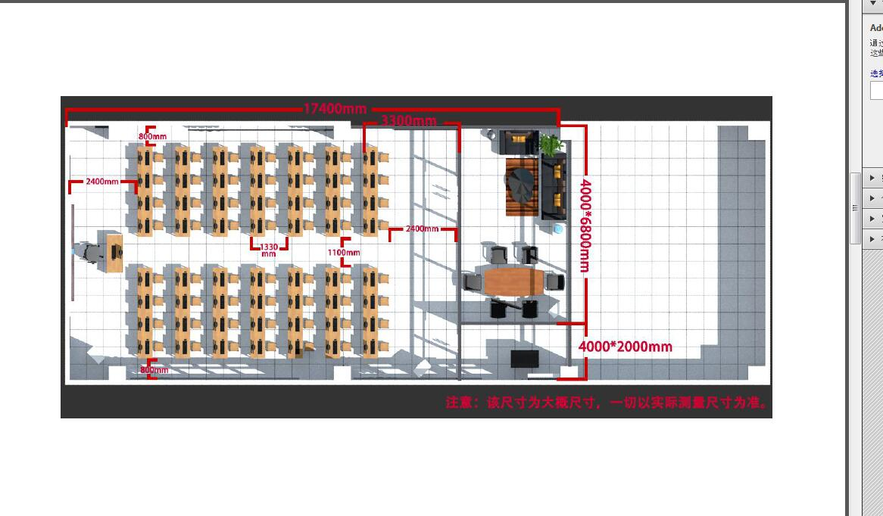
注：以上图片仅供参考。

二、商务条款
1．售后服务要求：
（1）自物品验收合格（以双方在验收告报签订日期为准），提供3年全免费质保服务。免费质保期内，除人为损坏和不可抗拒因素外，供应方对物品进行免费维修或更换。
（2）质保期内，供应商负责对其提供的物品进行免费维修或更换。
（3）供应商在接到采购单位维修函电后，必须在 1 小时内对采购单位所提出的维修要求作出响应 24 小时内到达维修现场，并在最短时间内修复完毕，否则由于故障造成的全部损失由供应商承担。每年应定期上门巡检，并对所有货物进行维护和保养。
2．服务期限、服务方式及服务地点：
（1）服务期限：双方签订合同后10日内全部安装调试完毕、验收合格、交付使用。
（2）服务方式：原厂包装免费送至采购人指定地点。
（3）服务地点：沙洲职业工学院。

3．货款支付：
在合同签订生效后，供应商所有服务完成，经验收合格后，采购人一个月内100%付款并退还履约保证金。
4．投标货币：应采用人民币报价。

